## 第一部分：

消化课堂代码

整理笔记

## 第二部分：

1.西游记:3个徒弟

类：父类：唐僧的徒弟

属性： name，age，

方法： 吃饭，取经，

子类：

孙悟空：属性： name，age，武器， 方法： 吃饭，取经，除妖。。。

猪八戒：属性： name，age，字符串媳妇， 方法：吃饭，取经，牵马。。

沙和尚：属性： name，age，流沙河， 方法： 吃饭，取经，挑行李。。。

定义对象测试

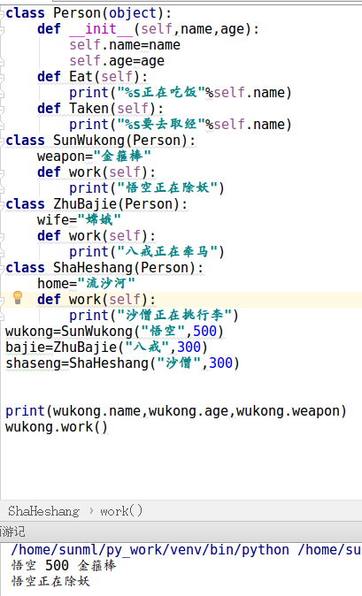

2.创建父类植物类，属性：名称。方法：显示属性信息。创建两个子类：花和草。分别新增属性和功能。 创建对象测试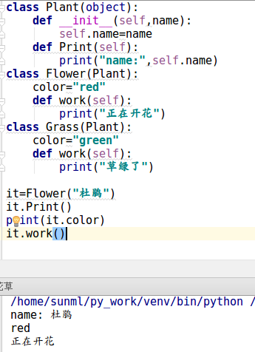

3.创建一个车类，提供属性：颜色，速度。方法：移动()。停止()。 创建两个子类：自行车，跑车。分 别新增属性和方法。创建对象，进行测试。

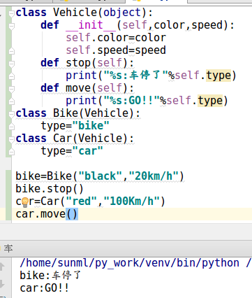

4.创建Person类。属性：姓名，私有年龄。方法：显示信息和设置私有年龄的set和get方法

创建两个子类：学生和工人。 分别新增属性成绩和工资。

创建对象测试

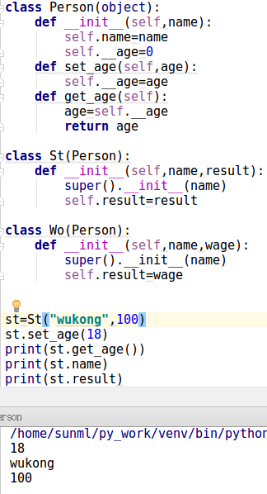

5.多态的使用

有三种动物：狗、猫、猪，

父类：动物、

子类：狗、猫、猪 可以添加子类自己的方法，自己扩展

动物的属性：动物的名字

动物的方法是eat（就是打印自己的名字）

有一个饲养员：饲养员

饲养员的方法：feed_animal(需要饲养的动物)

函数的实现是（其实就是调用动物的eat方法）

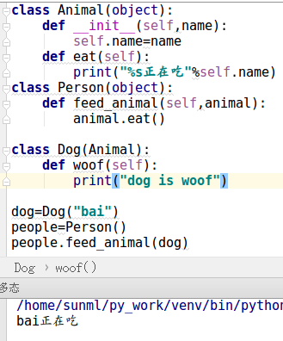

## 第三部分：

1.士兵突击

1.士兵许三多有一把AK47

2.士兵可以开火

3.枪能够发射子弹

4.枪装填子弹，增加子弹数量

士兵：类

属性: 可以初始化赋值属性

姓名

枪

方法：

开火()

许三多：对象

枪：类

属性：当前子弹数量，最大数量

ak47：对象

发射子弹() —》数量减少

装子弹() —》数量增多

